INFORME SEMANA DE LA CONVIVENCIA, LOS DERECHOS HUMANOS Y LA PREVENCION DE TODO TIPO DE VIOLENCIA CONTRA NNAJ
Día 2
Fecha: 02/09/2025
SEDE Escolar: Uvito Palo quemado
TEMA: Educación socioemocional - Prevención de sustancias Psico activos. "cuidamos por dentro y por fuera”.
Ejes temáticos:
Salud Mental. Educación, socioemocional, prevención del consumo de sustancias sicoactivos
Objetivo general:
Fortalecer en los niños la identificación y expresión de emociones, promoviendo prácticas de auto cuidado físico y emocional.
Productos para desarrollar:
La Profesora Zuley del PTA comenzó la actividad con un video de la canción "Así me siento hoy".
Los estudiantes participaron bailando, haciendo los gestos de felicidad, de tristeza, cuando están bravos y calmados.
Se hizo una lectura Participativa del cuento “Irene, la iguana ingeniosa” donde estudiantes manifiestan que "cuando trabajamos en equipo, todo es más fácil "
Los niños colorearon la imagen de una iguana animal está en vía de extensión por eso hay que evitar que lo cacen.
Se fortalece la comprensión lectora con une ficha denominada Iris donde los estudiantes leyeron y respondieron un cuestionario referente al texto.

Beneficiados de las Actividades
⁠Estudiantes, docente y padres de familia
Conclusiones.
Los estudiantes reconocen la importancia de las buenas emociones.
La Actividad realizada por la Profesora Zuley del PTA despertó el entusiasmo en
todos los estudiantes de la sede.
La actividad permitió articular las áreas de educación física, español, sociales, ciencias naturales, tecnología, ética y educación para la paz y educación artística.
Recomendaciones o sugerencias
Utilizar más a menudo las partas activos que estén relacionados con las emociones
fortalecer, educación.
"socioemocional” en cada día de clase.

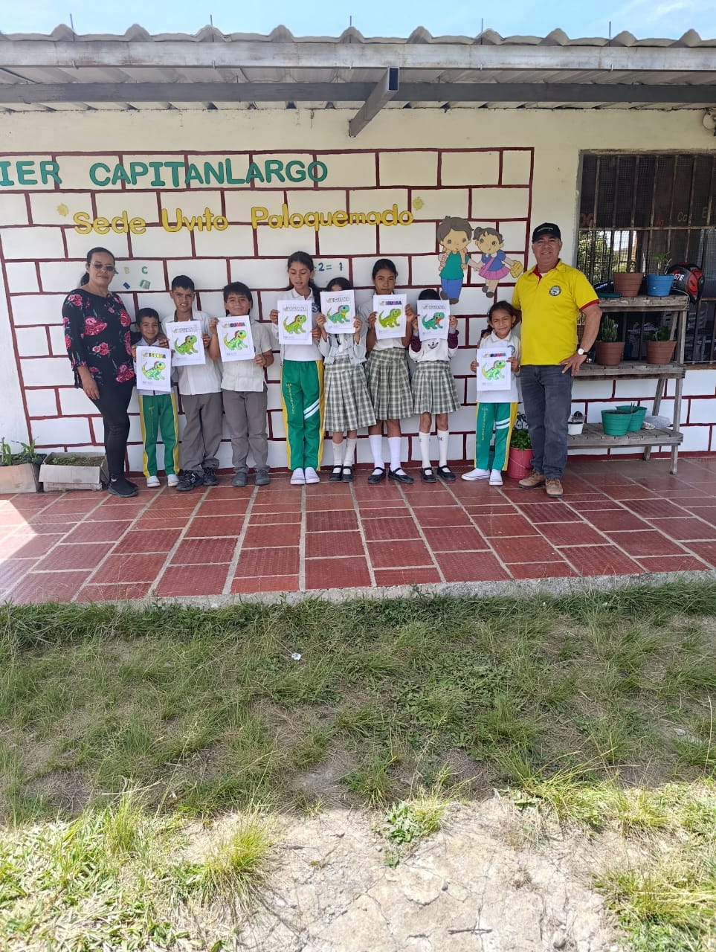
Evidencias fotográficas:
